INDICAÇÃO Nº 6899/2017

Sugere ao Poder Executivo Municipal troca de lâmpadas de 04 postes defronte aos números 249, 269, 297 e 329 da Avenida Alonso Keese Dodson, no bairro Planalto do Sol II.

Excelentíssimo Senhor Prefeito Municipal,

Nos termos do Art. 108 do Regimento Interno desta Casa de Leis, dirijo-me a Vossa Excelência para sugerir que, por intermédio do Setor competente, seja executada troca de lâmpadas de 04 postes defronte aos números 249, 269, 297 e 329 da Avenida Alonso Keese Dodson, no bairro Planalto do Sol II, neste município.

Justificativa:

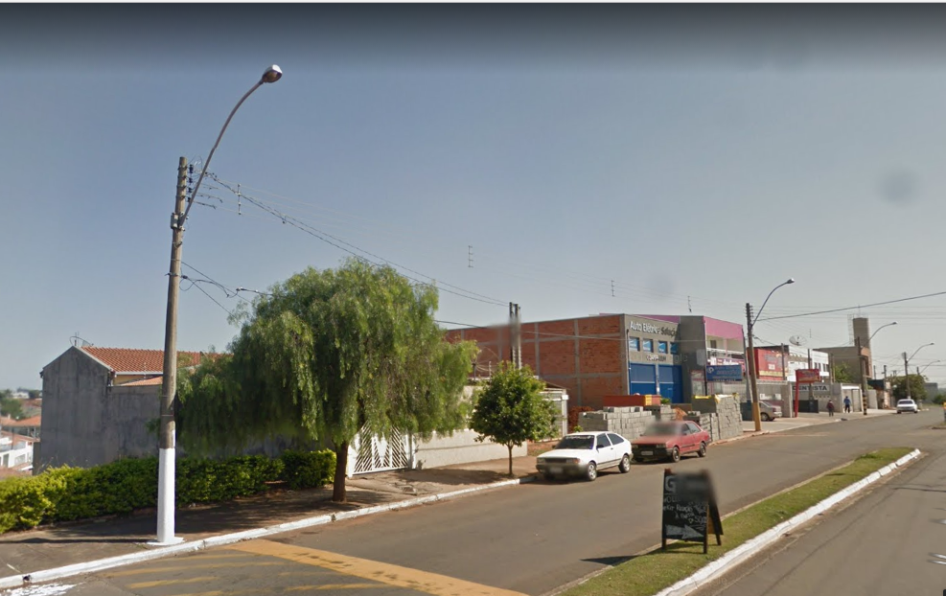
Postes com lâmpadas queimadas necessitando a troca

Conforme foto acima e solicitação de comerciantes e moradores da Avenida Alonso Keese Dodson, no bairro Planalto do Sol, existem 04 lâmpadas queimadas do lado de numeração ímpar da referida Avenida, mais precisamente defronte aos números 249,269,297 e 329. Pedimos urgência no atendimento desta indicação, uma vez que no período noturno há grande escuridão no local, trazendo sensação e insegurança aos comerciantes e demais munícipes que passam pelo local.

Plenário “Dr. Tancredo Neves”, em 28 de agosto de 2.017.

JESUS VENDEDOR

-Vereador / Vice Presidente -

